GPS技术基础及GPS接收器测试（下）
来源：电子技术设计
多组卫星的GPS接收器测量
灵敏度测量需要单一卫星激发，而有多项接收器测量需要可仿真多组卫星的单一测试激发。更进一步来说，如首次定位时间（TTFF）、定位精确度，与精确度降低（Dilution of precision）的测量作业，均需要接收器进行定位。由于接收器需要至少4组卫星进行3D定位作业，因此这些测量将较灵敏度测量来得耗时。也因此，多项定位测量作业均于检验与校准作业中进行，而非生产测试时才执行。
此章节将说明可为接收器提供多组卫星信号的方法。在讨论GPS仿真作业时，亦将让使用者了解TTFF与定位精确度测量的执行方法。若是讨论RF记录与播放作业，将一并说明应如何在多项环境条件下，校准接收器的效能。
测量首次定位时间（TTFF）与定位精确度
首次定位时间（TTFF）与定位精确度测量，为设计GPS接收器的首要检验作业。若您已将多种消费性的GPS应用了然于胸，即应知道接收器回传其实际位置所需的时间，将大幅影响接收器的用途。此外，接收器回报其位置的精确度亦甚为重要。
为了让接收器可进行定位，则应透过导航讯息（Navigation message）下载星历与年历信息。由于接收器下载完整GPS框架必须耗费30秒，因此“冷启动（Cold start）”的TTFF状态则需要30~60秒。事实上，多款接收器可指定数种TTFF状态。最常见的为：
冷启动（Cold Start）：接收器必须下载年历与星历信息，才能进行定位。由于必须从各组卫星下载至少1组GPS框架（Frame），因此大多数的接收器在冷启动状态下，将于30~60秒时进行定位。
热启动（Warm Start）：接收器的年历信息尚未超过1个星期，且不需要其他星历信息。一般来说，此接收器可于20秒内得知目前时间，并可进行100公里内的定位[2].大多数热启动状态的GPS接收器，可于60秒内进行定位，有时甚至仅需更短的时间。
热开机（Hot Start）：接收器具备最新的年历与星历信息时，即为热开机状态。接收器仅需取得各组卫星的时序信息，即可开始回传定位位置。大多数热开机状态的GPS接收器，仅需0.5~20秒即可开始定位作业。
在大部分的情况下，TTFF与定位精确度均与特定功率强度相关。值得注意的是，若能于多种情况下检验此2种规格的精确度，其实极具有其信息价值。因为GPS卫星每12个小时即绕行地球1圈，所以可用范围内的卫星信号随时都在变化，也让接收器可在不同的状态下回传正确结果。
下列章节将说明应如何使用2笔数据源，以执行TTFF与定位精确度的测量，包含：
1）接收器在其布署环境中，透过天线所获得的实时数据
2）透过空中传递所记录的RF信号，并将之用以测试接收器所记录的数据
3）当记录实时数据后，RF产生器用于模拟星期时间（Time-of-week，TOW）所得的仿真数据用此3笔不同的数据源测试接收器，可让各个数据源的测量作业均具备可重复特性，且均相互具备相关性。
测量设定
若要获得最佳结果，则所选择的记录位置，应让卫星不致受到周遭建筑物的阻碍。我们选择6层楼停车场的顶楼进行测试，以无建物覆盖的屋顶尽可能接触多组卫星信号。透过GPS芯片组的多个开机模式，均可执行TTFF测量作业。以SIRFstarIII芯片组为例，即可重设接收器的出厂、冷启动、热启动，与热开机模式。下方所示即为接收器执行相关测试的结果。
若要测量水平定位的精确度，则必须根据经、纬度信息进而了解相关错误。由于这些指数均以“度”表示，因此可透过下列等式转换之：
等式16.计算GPS的定位错误
请注意该等式中的111，325公尺（111.325公里），即等于地球圆周的1度（共360度）。此指数是根据地球圆周360x111.325km=40.077km而来。
Off-The-Air GPS
以“Off-the-air”方式测量接收器的TTFF时，即是将接收器直接连至天线达到最不精确的方式。由于此测量作业可针对已记录与仿真的GPS信号，进而校准自动化测量作业，因此亦具有一定的重要性。除此之外，亦可针对SIRFstarIII芯片组进行程序设计，让接收器进入冷启动模式，且以接收器所得到的TTFF值进行所有测量作业。请注意，GPS接收器一般指定为32.6秒的冷启动TTFF时间。在我们的测量作业中，则得到下列结果：
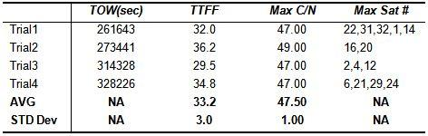
图19.“Off-the-air”GPS信号的TTFF与最大C/N比值
根据初始的“Off-the-air”结果，则可发现GPS接收器在标准的3秒误差内，可达到33.2秒的TTFF.这些测量结果均位于TTFF规格的容错范围内。而更重要的，即是可透过仿真与记录的GPS数据，进而比较测量结果与实际结果。
根据上列线性误差等式，即可计算各次测量的线性标准误差。
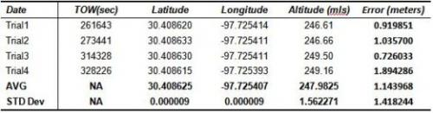
图20.由“Off-the-air”GPS信号所得的LLA
请注意，若要将“Off-the-air”GPS信号、仿真信号，与播放信号进行相关，则必须先进行“Off-the-air”信号功率的相关性。当进行TTFF与定位精确度测量时，RF功率强度基本上不太会影响到结果。因此，必须比对“Off-the-air”、仿真，与记录GPS信号的C/N比值，即可进行RF功率的相关性作业。
已记录的GPS信号
虽然可透过实时信号测量TTFF与定位误差，但是这些测量作业往往不可重复；如同卫星均持续环绕地球运行，而非固定不动。进行可重复TTFF与定位精确度的测量方式之一，即是使用已记录的GPS信号。此章节将接着说明应如何透过已记录的GPS信号，以进行实时GPS信号的相关作业。
已记录的GPS信号，可透过RF矢量信号发生器再次产生。由于必须播放信号，则校准RF功率强度最简单的方法，即是比对实时与记录的C/N值。当获得“Off-the-air”信号时，则可发现所有实时信号的C/N峰值均约为47~49dB-Hz之间。
而播放信号的功率强度，亦可达到与实时信号相同的C/N值，进而确定其所得的TTFF与位置精确度，将可与实时信号产生相关。在下图21中，我们使用的星期时间（TOW）值与实时“Off-the-air”信号的TOW相近，而在4次不同的实验下得到TTFF结果。
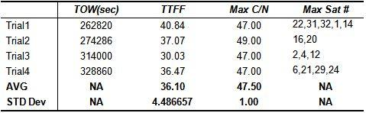
图21.由“Off-the-air”GPS信号所得的TTFF
除了测量首次定位时间之外，亦可测量GPS接收器所取得的经度、纬度，与高度信息。下图显示相关结果。
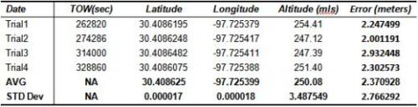
图22.由“Off-the-air”GPS信号所得的LLA
从图21与22中可注意到，其实透过已记录的GPS信号，即可得到合理的可重复TTFF与LLA（Latitude、Longitude、Altitude）结果。然而，由于这些测量作业的错误与标准误差，仅稍微高于“Off-the-air”测量的误差，因此几乎可将之忽略。因为绝对精确度（Absolute accuracy）较高，所以可重复性亦较优于“Off-the-air”测量作业。
仿真的GPS信号
最后1种可进行TTFF与定位精确度测量的GPS测试信号来源，即为仿真的多组卫星GPS信号。透过NILabVIEWGPS工具组，即可透过由使用者定义的TOW、星期数，与接收器位置，仿真最多12组卫星。此GPS信号仿真方式的主要优点，即是透过可能的最佳讯噪比（SNR）构成GPS信号。与实时/记录的GPS信号不同，依此种方法所建立的可重复信号，其噪声功率甚小。图23即呈现了仿真多组卫星信号的频域。
VSA设定
Center：1.57542GHZz
Span：4MHz
RBW：100Hz
Averaging：RMS，20Average
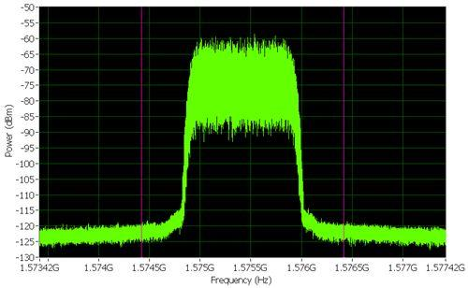
图23.仿真多组卫星GPS信号的带内功率（Power-in-band）测量作业
当透过仿真的多组卫星波形测试接收器时，则可针对接收器所提供的C/N比值进行关联，以再次评估所需的RF功率。
一旦能为RF功率强度进行关联，则可接着测量TTFF.当测量TTFF时，应先启动RF矢量信号发生器。过了5秒钟之后，可手动将接收器转为“冷”开机模式。一旦接收器取得定位信息，则将回报TTFF信息。下图则呈现仿真GPS信号的相关结果：
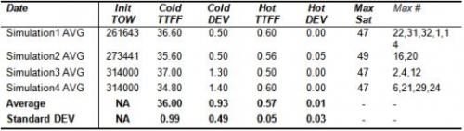
图24.TTFF数值的4项专属模拟
请注意图24中的所有仿真作业均使用相同的LLA（Latitudes、Longitude，与Altitude）。
此外，若要测量TTFF，我们亦可依不同的TOW建立仿真作业，以计算LLA的精确度与可重复性。请注意，由于在数个小时之内，可用的卫星信号将持续变化，因此必须设定多种TOW以测试精确度（如图24）。而图25则表示其LLA信息。
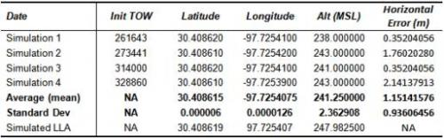
图25.多项TOW仿真作业的水平精确度
在图25中，可根据模拟的定位，计算出公尺为单位的水平错误。又如图20所示，可透过下列等式找出错误：
等式17.仿真GPS信号的定位错误
而针对我们所使用的接收器而言，其水平定位最大误差为5.2公尺，水平定位平均误差为1.5公尺。而透过图18所示，我们所使用的接收器均可达指定的限制之内。
如先前所述，接收器的精确度，与可用的卫星信号密不可分。也就是说，接收器的精确度可能在数个小时内大幅变化（卫星信号改变），但是其可重复性却极小。为了确认我们的GPS接收器亦为如此，则可针对特定的模拟GPS波形执行多项测试。此项作业主要是必须确认，RF仪控并不会对仿真的GPS信号产生额外的不确定性。如下方图26所示，当重复使用相同的二进制档案时，我们所使用的GPS接收器将得到极高可重复性的测量。
图26.相同波形的各次测试，其误差亦具有极高的可重复性
回头再看图20，使用仿真GPS信号的最大优点之一，即是可达到可重复的定位结果。由于此特性可让我们确认：所回报的定位信息，并不会因为设计迭代（Iteration）而发生变化，因此在开发的设计检验阶段中，此特性格外重要。
测量动态定位精确度
GPS接收器测试的最后1种方法，即是测量接收器的追踪功能，使其在大范围的功率强度与速度中维持定位。在过去，此种测试（往往亦为功能测试）的常见方法之一，即是整合驱动测试与多路径衰减（Multi-path fading）模拟。在驱动测试（Drive test）中，我们使用可导入大量信号减损（Impairment）的已知路径，驱动原型接收器。由于驱动测试是将自然减损套用至GPS卫星信号的简单方法，因此这些测量往往亦不可重复。事实上，如GPS卫星移动、天气条件的变化，甚至年度时间（Time of year）的因素，均可影响接收器的效能。
因此，目前有1种逐渐普及的方法，即是于驱动测试上记录GPS信号，以大量信号减损检验接收器效能。若要进一步了解设定GPS记录系统的方法，请参阅前述章节。而在驱动测试方案中，有多款PXI机箱可供选择。最简单的方式，即是使用DC机箱并以汽车电池进行供电。其次可使用标准的AC机箱，搭配转换器即可使用汽车电池供电。在此2种选项中，DC机箱的耗电量较低，但亦较难以于实验室中供电。如下列所示的标准AC机箱使用结果，其所供电的系统则包含1组外接的车用电池，与1组DCtoAC转换器。
一旦我们完成GPS信号的记录作业，即可透过相同的测试数据重复测试接收器。在下方的说明中，我们追踪接收器的经度、纬度，与速度。透过串行端口与每秒1次的NMEA-183指令读取速率，从接收器读取所需的数据。在下方测量中，我们所呈现的接收器特性参数，仅有定位与卫星C/N值。请注意，在执行这些测量作业的同时，亦可分析其他信息。虽然下列结果中并未测量水平精确度衰减（Horizontal dilution of precision，HDOP），但此特性参数亦可提供大量的接收器定位精确度信息。
若要获得最佳结果，则应确实同步化接收器与RF产生作业的指令接口。下方所示结果中，我们将COM埠（pin2）的数据信道做为开始触发器，以针对RF矢量信号发生器与GPS模块进行同步化。此同步化方式仅需任意波形产生器的1个频率循环（100MS/s），即可进行矢量信号发生器与GPS接收器的同步化。因此最大的歪曲（Skew）应为10μS.并请注意，因为我们将取得接收器的经纬度，所以由同步化作业所造成的精确度错误，将为10μs乘以MaxVelocity（m/s），或为0.15mm.
使用上述的设定，我们即可按时取得接收器的经纬度。结果即如下图所示：
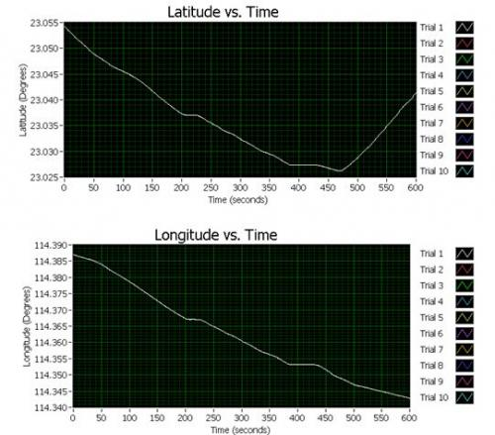
图27与28.每4分钟所得到的接收器经纬度
在图27与28所呈现的数据中，即使用已记录的驱动测试信号，取得统计、定位，与速度的相关信息。此外我们可观察到，在每次的测试之间，此项信息具有相对的可重复性；即为每个独立轨迹所呈现的差异。事实上，这就是我们最需要的接收器可重复性（Repeatability）。由于可重复性信息将可预估GPS接收器精确度的变化情形，因此我们亦可计算波形各个样本之间的标准误差。在图29中，我们在各次同步化取样作业之间，绘出标准的定位误差（相对于平均位置）。
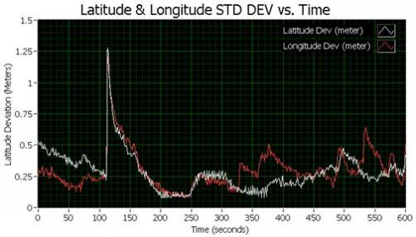
图29.依时间取得的经度与纬度标准误差
当看到水平标准误差时，可注意到标准误差在120秒时快速增加。为了进一步了解此现象，我们亦根据接收器的速度（m/s）与C/N值的Proxy，绘出总水平标准误差。而我们预先假设：在没有高功率卫星的条件下，卫星的C/N比值仅将影响接收器。因此，我们针对接收器所回传4组最高高度的卫星，平均其C/N比值而绘出另1组C/N的Proxy.结果即如下列图30所示。
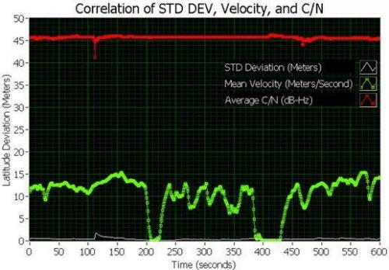
图30.定位精确度与C/N值的相关性
如图30所示，在120秒时所发生的峰值水平错误（标准误差中），即与卫星的C/N值产生直接关联，而与接收器的速度无关。此次取样的标准误差约为2公尺，且已低于其他取样约10公尺的误差。同时，我们可发现前4名的C/N平均值，由将近45dB-Hz骤降至41dB-Hz.
上述的测试不仅说明C/N比值对定位精确度的影响，亦说明了已记录GPS数据所能进行的分析作业种类。在此测试中的GPS信号驱动记录作业，是在中国深圳（Shenzhen）北方的惠州市（Huizhou）所进行。并接着于德州奥斯汀（Austin Texas）测试实际的接收器。
结论
如整篇文件所看到的，目前已有多项技术可测试GPS接收器。虽然如灵敏度的基本测量，最常用于生产测试中，但是此测量技术亦可用于检验接收器的效能。这些测试技术虽然各有变化，但是均可于单一PXI系统中全数完成。事实上，GPS接收器均可透过仿真或记录的基带（Baseband）波形进行测试。透过整合的方式，工程师可执行完整的GPS接收器功能测试：从灵敏度到追踪其可重复性。
参考数据
[1] Pratt， Bostonian， and Allnutt. Satellite Communications
[2] Navstar GPS User Equipment Introduction， September 1996
[3] Gu， Quzheng， RF System Design of Transceivers for Wireless Communications， Springer， 2005. Fundamentals
[4] Ward， Phillp W.， Betz， John W.， and Hegarty， Christopher J. Chapter 5： Satellite Signal Acquisition， Tracking and Data Demodulation， excerpt from： Understanding GPS： Principles and Applications by Elliot D. Kaplan， Artech House， 2005.
[5] Global Positioning System： Theory and Applications， Edited by Bradford W. Parkingson and James J. Spilker
[6] Braasch， Michael S. and Van Dierendonck， A. J. GPS Receiver Architectures and Measurements， Proceedings of the IEEE， 1999.
[7] Global Positioning System Standard Positioning Service Signal Specification， 1995.
[8] Global Positioning System Standard Positioning Service Signal Specification. Annex A， Standard Positing Service Performance Specification， 1995.
[9] Goldberg， Hans-Joachim. Atmel Whitepaper： Measuring GPS Sensitivity， 2007.

